青 岛 科 技 大 学
二OO 九 年硕士研究生入学考试试题
考试科目：海洋化学

注意事项：1．本试卷共 6 道大题（共计 22个小题），满分150 分；
2．本卷属试题卷，答题另有答题卷，答案一律写在答题卷上，写在该试题卷上或草纸上均无效。要注意试卷清洁，不要在试卷上涂划；
3．必须用蓝、黑钢笔或签字笔答题，其它均无效。
﹡﹡﹡﹡﹡﹡﹡﹡﹡﹡﹡﹡﹡﹡﹡﹡﹡﹡﹡﹡﹡﹡﹡﹡﹡﹡﹡﹡﹡﹡﹡﹡﹡﹡﹡﹡﹡﹡﹡
一、 选择题（每题2分，共10分）
1.海洋化学和化学海洋学都是海洋科学的二级学科，海洋化学的母体学科为（）
A. 化学 B. 海洋学 C. 海洋科学导论
2. 海水主要溶解成分组成的恒比定律的雏形是在1819年由 提出。
A. L.G.Sillen B. M.Knudsen C. A.M.Marcet
3.下列元素中，在海水中的浓度大于1mg.kg⁻¹但不是主要成分的是（）
A. Sr B.Fe C.Si D. Br
4. 根据营养盐的分布规律，下列各大洋硝酸盐的平均浓度最低的是（ ）。
A. 太平洋 B.印度洋 C.大西洋
5.生物活动指数的大小可衡量不同营养元素对生物的影响程度，那么下列营养元素按生物活动指数大小排列正确的是（）
A. Si＞P＞N＞C B. N＞P＞Si ＞C C.C＞N＞P＞Si D.P＞N＞C＞Si
二、填空题（每空2分，共30分）
1.海洋中的溶解氧主要来源于 和海洋中的 ，当溶解氧的产生量恰好等于消耗量的深度称为 。
2.全球表面海水最引人注目的是 附近盐度最底，在 和 附近盐度最高。
3.做为营养盐有机氮向无机氮转化中间产物，NH⁺被氧化为NO₃⁻反应有3种作用方式，分别是 、 、 。
4. 海水的碳酸碱度为 和 两者总和。
5. 海水中无机磷酸盐的存在形式有 、 、 ， 主要
以 存在。
三、简答题（每题5分，共30分）
1. 洋中脊水热流与海水的主要化学组成的差别是什么？
2. 什么是海水主要溶解成份组成的恒定比例规律？其原因是什么？
3．表层海水碳酸钙过饱和机理有哪些观点？
4. 试谈海洋赤潮治理的方法。
第 1 页（共 2 页）
5. 什么是微量元素的络合容量？如何测定？
6.海洋有机物主要来源是什么？海洋有机物有何特点？
四、问答题（每题10分，共30分）
1. 海洋中元素垂直分布断面图的Whitfield--张正斌分类图可分成几类？试说明机理举例之。
2．影响海水pH和碱度的因素及机理 。
3.海水中三氮的化学特征和季节变化一般规律如何描述？
五、绘图说明题（20分）
1.试绘出温带海区夏季溶解氧的垂直分布图，并分层次说明特征及形成原因。
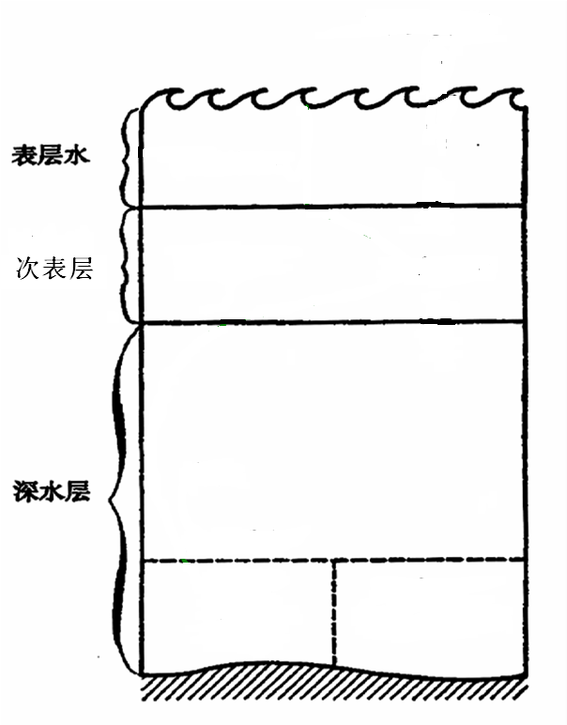
六 论述题 （每题15分，30分）
1.试综合表述氮 、硅两种营养盐随时间和空间的变化规律。
2. 结合我们海洋化学所学内容，谈谈夏季大量降雨对近海产生的影响。

第 2 页（共 2 页）

